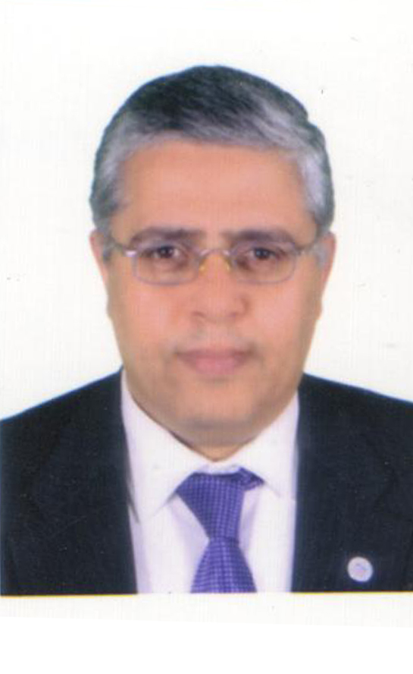

السيرة الذاتية
A) البيانات الشخصية:
Name: محمد مصطفى عبد الهادي متولي •
Title: MD، FCCP •
Current الوظيفة: أستاذ الطب الرئوي، أسيوط •
المستشفيات الجامعية، مصر.
Previous موقف: زميل الطب الرئوي، تعليم أوغستا •
المستشفى، بوخوم، ألمانيا تحت إشراف الأستاذ الدكتور ميد / جون A.
Nakhosteen، MD، FCCP
Gender: ذكر •
Marital: متزوج ولديه ثلاثة أطفال • وضع
Nationality: مصرية •
Birth: 17 أغسطس. • تاريخ 1968
Place الميلاد: القاهرة، مصر •
Affiliation: قسم الصدر بجامعة أسيوط المستشفيات، أسيوط، مصر •
E الإلكتروني: melhadi@Yahoo.com •
الخلوي: +201223971614 - فاكس: +20882333327 (مستشفى فاكس)
Languages: الإنجليزية والألمانية والعربية. •
Major التخصص: الطب الباطني •
Minor التخصص: الطب الرئوي •
Current الرئيسية: الأستاذ / سمير سيد البناء، والأهم من LG متاجر ش Nemees • عنوان
شارع، أسيوط، مصر.
B) المؤهلات والدرجات العلمية:
• الشهادة العامة للتعليم الثانوي في عام 1985.
• MB.BCh.، ودرجة بكالوريوس في الطب والجراحة، جامعة أسيوط لل
الطب ومصر في عام 1991 مع الدرجة النهائية (جيد جدا).
• ماجستير أمراض الصدر، جامعة أسيوط، مصر في أكتوبر 1996 مع الدرجة النهائية
من (جيد جدا).
• الدكتور ميد. الطب، جامعة إيسن الألمانية في 2 يوليو
درجة (جيد جدا).
2001 مع نهائي
• بكالوريوس الطب من أمراض الصدر، في أكتوبر 2002 من جامعة أسيوط، مصر.
C) المناصب التي شغلها:
أ) الحالي: أستاذ مساعد في قسم الرئوي، أسيوط يوني. المستشفيات، مصر
ب) الماضي:
• ضابط البيت لمدة سنة واحدة -rotatory- في أسيوط يوني. مشفى، مصر.
• تقسيم الرئوي الطبيب المقيم، Assiu ر يوني. المستشفيات، مصر.
• تقسيم الرئوي الطبيب المقيم، عين -Shams يوني المستشفيات، مصر.
• عين معيدا في قسم الرئوي، أسيوط يوني.
المستشفيات، مصر في يناير 1997 حتى أكتوبر 2002.
2 ________________________________________________CV الأستاذ الدكتور محمد متولى
• زميل DAAD في قسم الرئوي، ومستشفى أوغستا التدريس،
بوخوم بألمانيا.
D) الأنشطة العلمية:
• تدريس الطب الرئوي السريرية والنظرية لطلاب الطب في
جامعة أسيوط، أسيوط، مصر.
• الإشراف على الأداء العلمي والسريري للسكان صغار و
ضباط المنزل.
• حضور والمشاركة في تنظيم اللقاءات العلمية الوطنية و
المؤتمرات بانتظام في مصر.
• حضور والمشاركة مع ملخصات علمية في معظم أمراض الجهاز التنفسي
الاجتماعات الدولية، ATS، ERS، EAACI والاجتماعات السنوية ACCP.
• علق على مجلة الصدر من الكلية الأمريكية لأطباء الصدر و
عضو هيئة التدريس (مشرف) في اجتماعاتها.
• ترجمت والتحقق من صحة النسخة العربية الأولى من SGRQ لتقييم
نوعية الحياة في كثير من الأمراض الرئوية في عام 2004.
• الأنشطة البحثية:
• رسالة الماجستير بعنوان (CPAP مقابل PSV في الفطام مرضى COPD من
التهوية الميكانيكية).
• أطروحة دكتوراه في الطب بعنوان (على تحسين الرئة في وقت مبكر الكشف عن السرطان و
• التعريب بواسطة الآلي الخلوي صورة وتألق ذاتي
• تنظير القصبات - دراسة حالة العثور على). النص الكامل لأطروحة على الانترنت،
الرجاء النقر المزدوج على العنوان التالي:
http://miless.uni-essen.de/servlets/DerivateServlet/Derivate -10460.html
E) قائمة المنشورات:
1- مقارنة بين CPAP وPSV في الفطام مرضى COPD من
التهوية الميكانيكية. في مجلة الصدر المصرية عام 1997.
2- الفيديو بمساعدة الصدري Empyemectomy في وحدة الرئوية.
العرض الشفوي في ERS، مدريد، أسبانيا 1999.
3- الآثار العلاجية للتألق ذاتي تنظير القصبات
ترسيم الحدود في سرطان قصبية المنشأ وprecarcinoma.
يقبل منها وعرض الملصقات (المؤلف الأول) في المؤتمر من
المجتمع الألماني من الأطباء الرئوي، الذي عقد في مارس 2000 في 1-4th
هامبورغ، ألمانيا.
3- تحسين الكشف المبكر عن سرطان الرئة والتعريب حسب الصورة الآلي
الخلوي وتألق ذاتي القصبات.
كما قبلت عرضا شفويا لERS، فلورنسا، إيطاليا 2000.
5- مضاعفات الفيديو بمساعدة تنظير الصدر في وحدة الرئوية.
كما قبلت عرضا شفويا في ERS، برلين، ألمانيا، 2001.
6- صدق وثبات النسخة العربية الأولى من سانت جورج الجهاز التنفسي
استبيان: لغة وثقافة مختلفة تماما.
قبلت شكل ملصقات المواضيعية في ERS غلاسكو 2004
3 ________________________________________________CV الأستاذ الدكتور محمد متولى
7- على تحسين نوعية الحياة في COPD ğ الشديدة المرضى المصريين المعتدلين من قبل
برنامج التأهيل domiciliary.
قبلت باعتبارها النسب نقاط البيع المواضيعية في ERS غلاسكو 2004
8- نمط الاستعمار الجرثومي الشعب الهوائية المرتبطة قصبي المنشأ
سرطان.
يقبل منها مناقشة ملصق الإلكترونية في ERS ميونيخ 2006
9- هل FEV1٪ التنبؤ بنجاح الجهاز التنفسي الفشل / hypercapnea في المرضى الذين يعانون من
مرض الانسداد الرئوي المزمن؟ دراسة مستقبلية
قبلت باعتبارها ملصق الموضوعي في ERS ميونيخ 2006
10- من جانب واحد ترك الانصباب الجنبي بين المرضى الذين يعانون من تليف الكبد، الاحتقاني
قصور القلب والمتلازمة الكلوية
يقبل منها مناقشة ملصق الإلكترونية في ERS ميونيخ عام 2006.
11- هل التهوية موسع تجنب إعادة التنبيب في مرضى السدة الرئوية المزمنة مع
postextubation فشل في الجهاز التنفسي بفرط ثنائي أكسيد الكربون؟
يقبل منها مناقشة ملصق الإلكترونية في ERS ستوكهولم، السويد
2007
12- الدهني الملف في السلي المرضى: تقرير أولي
يقبل منها مناقشة ملصق الإلكترونية في ERS ستوكهولم، السويد
2007
13- عدم القصبي الانصمام الشرياني الجهازي في إدارة ضخمة
نفث الدم
قبلت في الاجتماع السنوي ERS في برشلونة، اسبانيا 2010
14- الكشف المبكر عن تورط الرئوي في مرضى تصلب الجلد
قبلت في الاجتماع السنوي ATS في سان فرانسيسكو، الولايات المتحدة الأمريكية 2012
إصابة 15 الرئوي في التليف الرئوي مجهول السبب: البكتيريا المسؤولة و
نمط مقاومتها للمضادات الحيوية في المرضى في المستشفيات
قبلت في الاجتماع السنوي ACCP في سان دييغو، الولايات المتحدة الأمريكية 2009
16- مزدوجة الأثر: صعوبات في علاج المرضى الذين يعانون من أمراض الكبد من
مرض السل
قبلت في الاجتماع السنوي ERS في أمستردام، هولندا 2011
17- وفيما يتعلق بتحسين تقييم الوفيات في المستشفى وحدة العناية المركزة القبول في
مرضى الالتهاب الرئوي المكتسب من المجتمع باستخدام-كبح ه
قبلت في الاجتماع السنوي ERS في فيينا، النمسا 2012
4 ________________________________________________CV الأستاذ الدكتور محمد متولى
18- التهوية موسع في الفطام من المرضى الذين يعانون من الالتهاب على اساس المزمنة
فشل الجهاز التنفسي بسبب مرض الانسداد الرئوي المزمن
قبلت في الاجتماع السنوي ACCP في هونولولو، الولايات المتحدة الأمريكية 2011
19- يتناسب غير الغازية تساعد التهوية في إدارة الربو الحاد
مفاقمة
قبلت في الاجتماع السنوي ERS في فيينا، النمسا 2012 (فضية الجائزة رعاية
الفائز).
20- علاج تنظير القصبات التدخلية يحسن نوعية الحياة لدى المرضى
مع سرطان الشعب الهوائية المتقدمة
قبلت في الاجتماع السنوي ERS في فيينا، النمسا 2012 (فضية الجائزة رعاية
الفائز).
21- صلاحية خطورة العشرات من الجماعة الالتهاب الرئوي المكتسب للتنبؤ
العناية المركزة القبول وفيات
قبلت في الاجتماع السنوي ATS في دنفر، الولايات المتحدة الأمريكية 2011
22- حصيلة برنامج المشورة مكافحة التدخين المكثف للمرضى الخارجيين في البلدان المنخفضة الدخل
البلدان ذات الدخل
قبلت في الاجتماع السنوي ERS في فيينا، النمسا 2009 (فضية الجائزة رعاية
الفائز).
23- P موجة التشتت وشدة في متلازمة توقف التنفس أثناء النوم.
قبلت في الاجتماع السنوي ACCP في شيكاغو، الولايات المتحدة الأمريكية 2013
24- الرئيس في الكلية الأميركية لأطباء الصدر الاجتماع السنوي في
أتلانتا، الولايات المتحدة الأمريكية عام 2012 (الدورة: تنظير القصبات والإجراءات التدخلية)
25- الرئيس في الكلية الأميركية لأطباء الصدر الاجتماع السنوي في
شيكاغو، الولايات المتحدة الأمريكية (2013 جلسات: قضايا القصبات II والقصبات الحالة العالمية
تقارير)
عضوية F) المجتمع:
1- زميل الكلية الأميركية لأطباء الصدر (FCCP).
2- عضو الجمعية الأوروبية الجهاز التنفسي (ERS).
3- عضو الجمعية الأمريكية لأمراض الصدر (ATS).
3- عضو الجمعية الأمريكية لأمراض الشعب الهوائية (AAB).
4- عضو الجمعية المصرية للطبيب الصدر.
5- عضو الجمعية العلمية المصرية أمراض الشعب الهوائية.
G) مرة العلمية:
1- 6 أشهر دورة تدريبية في وحدة العناية المركزة التنفسية عين شمس
جامعة، مصر.
2-عامين الزمالة (1998-2000) في قسم الرئوي، أوغستا التدريس
مستشفى في بوخوم بألمانيا.
3- برنامج الإقامة البسيطة الدولية من ACCP في عام 2000 لمدة أسبوعين في
مستشفى جامعة سان فرانسيسكو.

